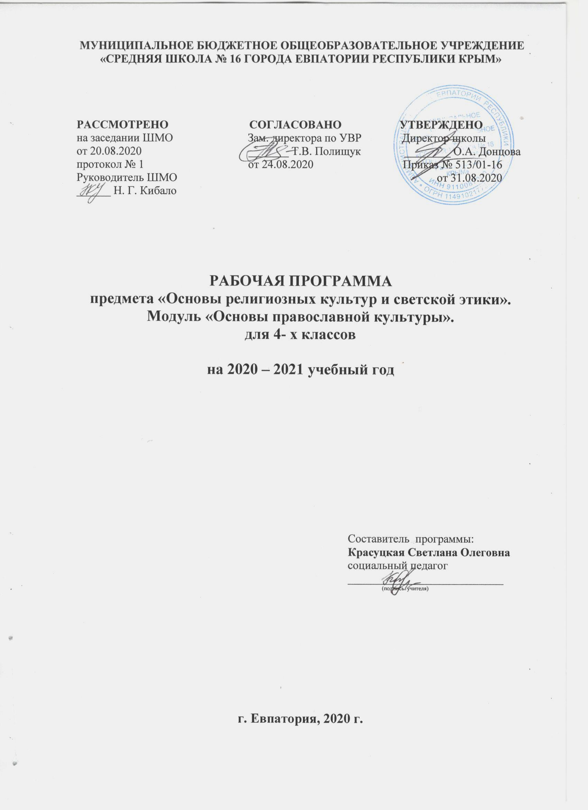

Образовательный стандарт: Федеральный государственный образовательный стандарт начального общего образования, утверждённый приказом Минобрнауки РФ № 373 от 06.10.2009 (с изменениями от 31.12.2015 № 1576);
Рабочая программа по предмету «Основы религиозных культур и светской этики». Модуль «Основы православной культуры» разработана на основе программы комплексного учебного курса «Основы религиозных культур и светской этики». М.: Просвещение, 2011г. Рабочая программа к учебному курсу «Основы религиозных культур и светской этики. Модуль «Основы православной культуры» /Сборник рабочих программ. 4класс: пособие для учителей общеобразоват.организаций/ А.Я.Данилюк, Т.В.Емельянова, О.Н.Марченко и др./ - М. : Просвещение, 2014. -153с.
Учебник: А.В.Кураев. Основы религиозных культур и светской этики. Основы православной культуры 4 класс. учеб. для общеобразоват. организаций. - М, «Просвещение» 2017, 2020 год.

Планируемые результаты освоения учебного предмета
Личностные результаты
-Формирование основ российской гражданской идентичности, чувства гордости за свою Родину;
-Формирование образа мира как единого и целостного при разнообразии культур, национальностей, религий, воспитание доверия и уважения к истории и культуре всех народов;
-Развитие самостоятельности и личной ответственности за свои поступки на основе представлений о нравственных нормах, социальной справедливости и свободе; развитие этнических чувств как регуляторов морального поведения;
-Воспитание доброжелательности и эмоционально-нравственной отзывчивости, понимания и сопереживания чувствам других людей; развитие начальных форм регуляции своих эмоциональных состояний;
-Развитие навыков сотрудничества со взрослыми и сверстниками в различных социальных ситуациях, умений не создавать конфликтов и находить выходы из спорных ситуаций;
-Наличие мотивации к труду, работе на результат, бережному отношению к материальным и духовным ценностям.

Метапредметными результатами программы является формирование следующих универсальных учебных действий (УУД):
Регулятивные универсальные учебные действия
Учащийся научится:
-анализировать предлагаемую информацию, планировать предстоящую практическую работу, осуществлять корректировку хода практической работы, самоконтроль выполняемых практических действий;
-учитывать выделенные учителем ориентиры действия в новом учебном материале в сотрудничестве с учителем;
-определять общую цель в совместной деятельности и пути её достижения, договариваться о распределении функций и ролей, осуществлять взаимный контроль в совместной деятельности, адекватно оценивать собственное поведение и поведение окружающих;
-адекватно воспринимать предложения и оценку учителей, товарищей, родителей и других людей;
-различать способ и результат действия.
Учащийся получит возможность научиться:
-в сотрудничестве с учителем ставить новые учебные задачи;
-преобразовывать практическую задачу в познавательную;
-проявлять познавательную инициативу в учебном сотрудничестве;
-самостоятельно учитывать выделенные учителем ориентиры действия в новом учебном материале;
-самостоятельно адекватно оценивать правильность выполнения действия и вносить необходимые коррективы в исполнение как по ходу его реализации, так и в конце действия.
Познавательные универсальные учебные действия
Учащийся научится:
-осуществлять запись (фиксацию) выборочной информации, в том числе с помощью инструментов ИКТ;
-овладеет начальными формами познавательных универсальных учебных действий – исследовательскими и логическими: наблюдения, сравнения, анализа, классификации, обобщения;
-строить сообщения в устной и письменной форме;
-осуществлять анализ объектов с выделением существенных и несущественных признаков;
-осуществлять синтез как составление целого из частей;
-проводить сравнение и классификацию по заданным критериям;
-устанавливать причинно-следственные связи в изучаемом круге явлений;
-устанавливать аналогии.
Учащийся получит возможность научиться:
-осуществлять расширенный поиск информации с использованием ресурсов библиотек и сети Интернет;
-осознанно и произвольно строить сообщения в устной и письменной форме;
-осуществлять выбор наиболее эффективных способов решения задач в зависимости от конкретных условий;
-строить логическое рассуждение, включающее установление причинно-следственных связей.
Коммуникативные универсальные учебные действия
Учащийся научится:
-адекватно использовать коммуникативные, прежде всего речевые, средства для решения различных коммуникативных задач;
-допускать возможность существования у людей различных точек зрения, в том числе не совпадающих с его собственной, и ориентироваться на позицию партнёра в общении и взаимодействии;
-учитывать разные мнения и стремиться к координации различных позиций в сотрудничестве;
-формулировать собственное мнение и позицию;
-договариваться и приходить к общему решению в совместной деятельности, в том числе в ситуации столкновения интересов;
-строить понятные для партнёра высказывания, учитывающие, что партнёр знает и видит, а что нет;
-задавать вопросы.
Учащийся получит возможность научиться:
-учитывать и координировать в сотрудничестве позиции других людей, отличные от собственной;
-учитывать разные мнения и интересы и обосновывать собственную позицию;
-проявлять уважение и готовность выполнять совместно установленные договорённости и правила, в том числе правила общения со взрослыми и сверстниками в официальной обстановке, участвовать в коллективной коммуникативной деятельности в информационной образовательной среде;
-задавать вопросы, необходимые для организации собственной деятельности и сотрудничества с партнёром;
-осуществлять взаимный контроль и оказывать в сотрудничестве необходимую взаимопомощь;
-адекватно использовать речевые средства для эффективного решения разнообразных коммуникативных задач.

Предметные результаты
- знание, понимание и принятие учащимися ценностей: Отечество, нравственность, долг, милосердие, миролюбие, как основы культурных традиций многонационального народа России;
- знакомство с основами светской и религиозной морали, понимание их значения в выстраивании конструктивных отношений обществе;
- формирование первоначальных представлений о религиозной культуре и их роли в истории и современности России;
- осознание ценности нравственности и духовности в человеческой жизни.
Учащийся научится:
- объяснять основные понятия: православная культура, христианство, Библия, Евангелие, православные праздники, храм, икона, алтарь, крещение Руси; исповедь; заповеди; святой; добродетель; таинство причастия; литургия; монах; монашество; семья.
- осуществлять поиск необходимой информации для выполнения заданий;
- участвовать в диспутах: слушать собеседника и излагать своё мнение;
- готовить сообщения по выбранным темам.
Учащийся получит возможность научиться:
- описывать различные явления религиозной культуры, традиции;
- излагать свое мнение по поводу значения религиозной культуры;
- соотносить нравственные формы поведения с нормами религиозной культуры;
- строить толерантное отношение с представителями разных мировоззрений и культурных традиций;

Содержание учебного предмета ОРКСЭ
(модуль «Основы православной культуры») 34 часа
Раздел 1. Введение. Духовные ценности и нравственные идеалы в жизни человека и общества (1ч.)
Россия — наша Родина.
Раздел 2. Основы православной культуры (28ч.)
Введение в православную духовную традицию. Особенности восточного христианства. Культура и религия. Во что верят православные христиане. Добро и зло в православной традиции. Золотое правило нравственности. Любовь к ближнему. Отношение к труду. Долг и ответственность. Милосердие и сострадание. Православие в России. Православный храм и другие святыни. Символический язык православной культуры: христианское искусство (иконы, фрески, церковное пение, прикладное искусство), православный календарь. Праздники. Христианская семья и её ценности.
Раздел 3. Духовные традиции многонационального народа России (5ч.)
Любовь и уважение к Отечеству. Патриотизм многонационального и многоконфессионального народа России.

Тематическое планирование

№ п/п | Наименование раздела | Кол-во часов
1 | Раздел 1. Введение. Духовные ценности и нравственные идеалы в жизни человека и общества | 1
2 | Раздел 2. Основы православной культуры | 28
3 | Раздел 3. Духовные традиции многонационального народа России | 5
 | Итого | 34

